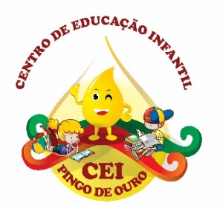
CENTRO DE EDUCAÇÃO INFANTIL “ PINGO DE OURO “
CAMPINA DA ALEGRIA/ VARGEM BONITA SC
RUA CEREJEIRA S/N- FONE: 49-3456-13-67
E-MAIL: ceipingodeouro@yahoo.com

Professor: Elécio Jovane de Abreu.
Componente curricular: Educação Física
Campos de Experiência: CORPO, GESTOS E MOVIMENTOS.

Desenvolvimento das atividades:

Pré-escolar II Matutino

Atividade: Nesta atividade, as crianças irão realizar um circuito.

Objetivo: Explorar formas de deslocamento no espaço (pular, saltar), combinando movimentos e seguindo orientações.

Desenvolvimento: Assista ao vídeo proposto no link abaixo e siga as orientações.
Obs.: No lugar dos cones, poderão ser utilizados garrafas pet, brinquedos, o que vocês pais estiverem em casa.

Link: https://youtu.be/kj48mwFa5FE

